
Colégio João XXIII

PLANEJAMENTO SEMANAL – EDUCAÇÃO INFANTIL
- SÉRIE/ ANO : PRÉ I.
- BNCC: HABILIDADES TRABALHADAS NA SEMANA: EI03EO02/EI03CG01/EI03ET01/EI03ET05/EI03CG02/ EI03EOF03/EI03CO03/

- ATIVIDADE DO PORTAL SAS PARA APOIO:youtube

DIAS  ATIVIDADES | 2ª FEIRA  DATA: 08.06 | 3ª FEIRA  DATA: 09.06 | 4ª FEIRA  DATA:10.06 | 5ª FEIRA  DATA: 11.06 | 6ª FEIRA  DATA: 12.06
TEMA TRABALHADO NO DIA | FORMAS GEOMÉTRICAS | HORTALIÇAS | A CASA DE DOCES | FRUTOS DA TERRA | OS TRÊS PORQUINHOS  (NOVA VERSÃO)
TEMA TRABALHADO NO DIA | Acolhimento.  Atividade lúdica referente ao tema do dia. | Acolhimento.  Atividade lúdica referente ao tema do dia. | Acolhimento.  Atividade lúdica referente ao tema do dia. | Acolhimento.  Atividade lúdica referente ao tema do dia. | Acolhimento.  Atividade lúdica referente ao tema do dia.
Atividade 01 | Lançamento da letra R.  LENDO HISTÓRIAS  Atividade 4 – Qual  é o título desta  história?  Pág: 21.  AS FORMAS  GEOMÉTRICAS  DO MUNDO  Atividade 16 –  Desafio das  formas 1: o  quadrado e o  triângulo  PÁG: 22.  Para casa – caderno. | PLANTAR,  COLHER: HORTA  E HORTALIÇAS  Atividade 14 – Que  gosto as hortaliças  têm?  PÁG: 23  TEATRO DE  BONECOS  Atividade 3 –  Acorda, Urso!  PÁG: 24.  Revisão da letra R. | LENDO HISTÓRIAS  Atividade 5 –  Vamos escrever?  PÁG: 25.  Revisão DOS NÚMEROS JÁ TRABALHADOS (LÚDICO)  Para casa – caderno. | Lançamento do número 10.  PLANTAR, COLHER: HORTA  E HORTALIÇAS  Atividade 15 – Esta  terra dá de tudo  Pág:26  TEATRO DE  BONECOS  Atividade 4 – Hora  da leitura  Pág: 27  Revisão das letras lançadas até o momento. | LENDO HISTÓRIAS  Atividade 6 –  Conhecendo uma  nova versão do  conto Os três  porquinhos  PÁG: 28.  Revisão lúdica do número 8.  Para casa – caderno.
Atividade 02 | PORTIFÓLIO DO MEIO AMBIENTE.  Revisão lúdica do número 9. | Brincadeira com massa de modelar  LIVRO DE DESENHO E ESCRITA. | LIVRO GRAFOMOTOR.  PORTIFÓLIO DA COPA DO MUNDO | Pintura escrevendo o número 10 (livre)  LIVRO ERA UMA VEZ. | SOCIOEMOCIONAL  SAS OS TRÊS PORQUINHOS NOVA VERSÃO
Atividade 03 | Ensaio para o dia dos avós  BRINCADEIRA DA ESTÁTUA | Parquinho |  | Parquinho. | PARQUINHO
Atividade 04 | A HISTÓRIA DA LETRA R. | HISTÓRIA DOS TRÊS PORQUINHOS | Música Cantando os números | VÍDEO OS FRUTOS DA TERRA | OS TRÊS PORQUINHOS NOVA VERSÃO
Saída | BANHEIRO/ÁGUA/ARRUMAÇÃO  PARA SAÍDA. | BANHEIRO/ÁGUA/ARRUMAÇÃO  PARA SAÍDA. | BANHEIRO/ÁGUA/ARRUMAÇÃO  PARA SAÍDA. | BANHEIRO/ÁGUA/ARRUMAÇÃO  PARA SAÍDA. | BANHEIRO/ÁGUA/ARRUMAÇÃO  PARA SAÍDA.

COLÉGIO JOÃO XXII.
DATA: 08/06/2026. PARA CASA.
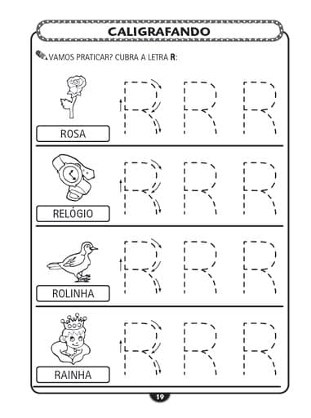
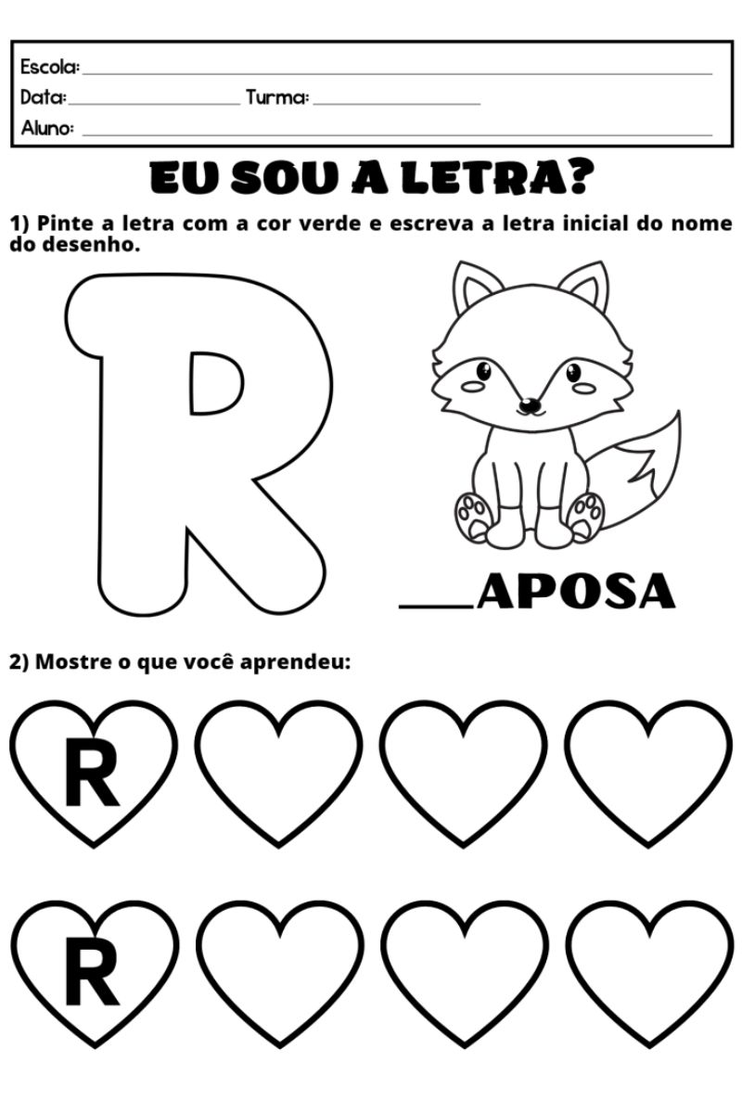

COLÉGIO JOÃO XXII.
DATA: 10/06/2026. PARA CASA.
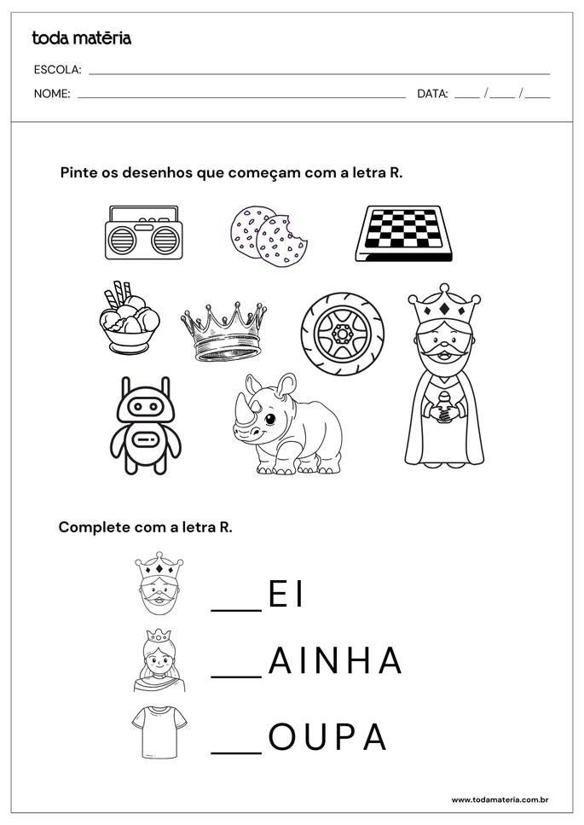

COLÉGIO JOÃO XXII.
DATA: 12/06/2026. PARA CASA.
